6月號
出版日114/06/03
本期3版(A1-A3)

編 輯 人 員 ：
會一甲 孫紹予
財經月刊

出版單位:國立花蓮高商會計事務科 網址: https://www.hlbh.hlc.edu.tw/ischool/publish_page/27/
台灣碳權交易所將上路，碳權是什麼？碳排為什麼要收費？會如何影響企業？

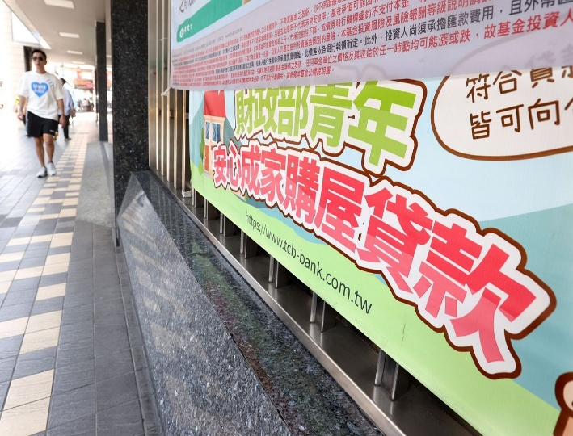
新青安退燒了？今年首季受理戶數年減29%！

經濟日報 記者陳美玲 2025/05/12 https://money.udn.com/money/story/5621/8734102
據財政部每月公告新青安受理等資料，今年前三月新青安受理戶數1.2萬件，較去年同期減少約29%。
據財政部每月公告新青安受理等資料，今年前三月新青安受理戶數1.2萬件，較去年同期減少約29%，影響主要原因包括市場交易量減少與撥款塞車等，另外銀行對於新青安承作態度也不若政策初期時積極，都可能導致新青安的受理案件數銳減。
來源：聯合報系資料庫
信義房屋不動產企研室專案經理曾敬德表示，新青安政策的確幫助不少年輕人購屋，不過隨央行第七波管制上路，加上銀行放款水位居高不下，部分公股銀行對於新青安案件承做態度也轉趨保守，有些銀行受理狀況已明顯不如政策上路當時積極，而新青安政策實施日期至2026年7月31日止，屆時視房屋市場情形及民眾之實際需求，再行檢討。
新青安貸款利率之基準利率自2022年3月23日起至2026年7月31日止，減少調升0.125%； 2024年3月27日起至2026年7月31日止，由內政部住宅基金補貼0.375%。
曾敬德指出，若從3月公布資料來看，土銀與台銀的承作量大，若符合新青安資格且收入穩定的族群，建議仍優先選擇新青安房貸方案，即使未來利率不再補貼，仍會低於目前一般首購2.5%的房貸利率，且若是遇到什麼經濟變動，政府進行補貼時也多會針對政策性房貸優先補貼。
新青安第一季受理狀況
時 間 | 受理戶數 | 受理金額(億元)
2025Q1(第一季) | 12,417 | 961.5
2024Q1(第一季) | 17,423 | 1330
年變動 | -29% | -28%
資料來源：財政部、信義房屋不動產企研室彙整
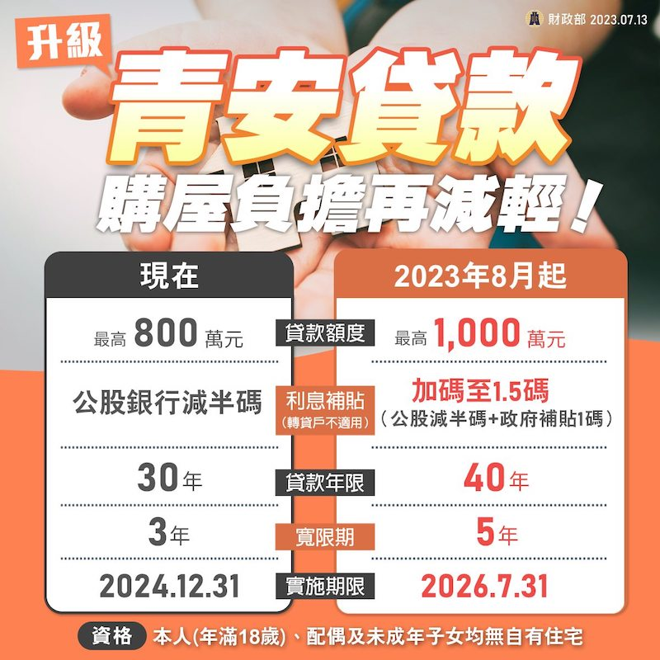
據財政部每月公告新青安受理等資料，今年前三月新青安受理戶數1.2萬件，較去年同期減少約29%，影響主要原因包括市場交易量減少與撥款塞車等，另外銀行對於新青安承做態度也不若政策初期時積極，都可能導致新青安的受理案件數銳減

青安貸款是什麼？新青安是什麼？
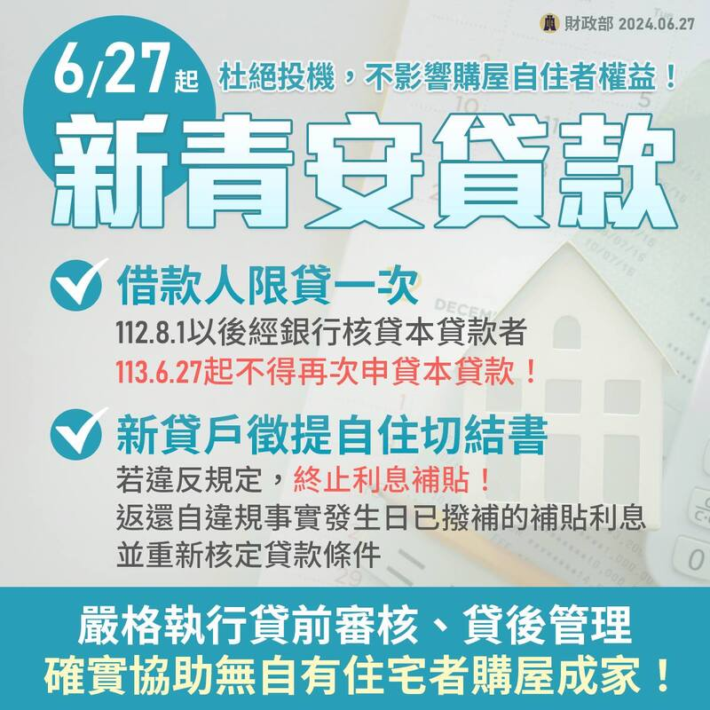
「青年安心成家購屋優惠貸款」（常簡稱青安貸款）是政府於2010年開辦的專案，目的是協助無自有住宅的青年購屋，減輕民眾居住負擔。2023年8月1日起，政府加碼推出「新青年安心成家購屋優惠貸款」（常簡稱新青安貸款），提供青年更多優惠措施。並於並於6月27日通過「新青安貸款推動成效及優化措施」，祭出4面向措施：
來源：財政部
- 強化貸前徵審(防人頭)
- 改進貸後管理及稽查(防炒作)
- 新增自主要求與違規處理(防轉租)
- 一生限貸一次

新青安貸款申請條件
可申請新青安貸款的對象資格，須年滿18歲（以向銀行申請日為準），借款人本人與其配偶及未成年子女均無自有住宅即可申請，不一定要是首購族。貸款標的需為申請日前6個月內購置（以建物謄本上登記日期為準），並經銀行查證為自住用。要特別注意的是，新青安貸款不溯及既往、以新貸戶為原則，轉貸戶、增貸戶、青安舊貸戶皆不適用。
來源：財政部

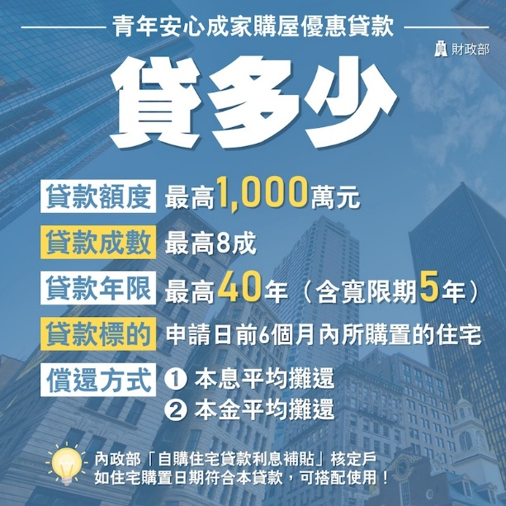
新青安貸款方案部份內容
- 新青安貸款期限：自2023年8月1日起實施，206年7月31日截止，為期3年，
- 新青安貸款利息補貼：政府提供的1.5%碼利率補貼，前3年利率約1.775%。
- 貸款額度：最高1000萬元，需評估估借款人的還款能力及信用後核定。
- 貸款成數：最高可達8成，實際核貸成數會根據借款人房屋地點及房況評估。
來源：財政部

新青安貸款承辦銀行

- 臺灣銀行
- 臺灣土地銀行
- 合作金庫商業銀行
- 第一商業銀行
- 華南商業銀行
- 彰化商業銀行
- 兆豐國際商業銀行
- 臺灣中小企業銀行

資料來源：

商周 新青安貸款是什麼？申請條件為何？新青安房貸利率、寬限期、額度、申辦銀行一次看懂 2025/01/02 倪旻勤 https://www.businessweekly.com.tw/focus/blog/3012795
心 得
閱讀本篇文章後，讓我對「新青年安心成家購屋優惠貸款」（簡稱新青安貸款）有了更深入的了解。新青安貸款對於協助青年購屋具有正面意義，雖然「購屋」對我是言之過早，但身為商校的學生，也應關注社會財經相關的時事，特別是與民生息息相關者。文章中不僅解釋了新青安貸款的申請資格和優惠內容，也點出了近期受理案件數下滑的現象。而造成受理案件數減少的原因，可能包括市場交易量縮減、撥款速度受阻，以及銀行對新青安貸款的態度轉趨保守。儘管如此，文章中專家仍建議符合資格且收入穩定的年輕族群，還是可以優先考慮新青安房貸方案，因為即使未來政府不再補貼利息，其利率仍可能低於一般首購房貸。
台灣的房價始終高居不下，政府為解決此問題，頻頻研擬打炒房的相關政策，「青年安心成家購屋優惠貸款 」方案，不僅提供低於市場的優惠利率，也提供多元利率選擇方案供購屋者選擇，讓青年購屋不再只是一場夢！我雖不符合「青年首次購屋貸款」規定的成年資格，但透過了解相關資訊，也能提供我周遭親朋一些購屋的意見，因此，我還是會持續關注相關資訊，或許也能為未來的購屋計畫預先做好規劃。
會一甲 孫紹宇

